**Что показал мониторинг**

Специалистами Кореличского районного ЦГЭ 16.05.2024 года проведен мониторинг содержания земель общего пользования в агрогородках Барановичи, Малюшичи Малюшичского сельского Совета; агрогородках Райца, Воронча, д. Миратичи Райцевского сельского Совета.

В ходе мониторинга выявлены следующие нарушения требований п.6 Санитарных норм и правил «Санитарно- эпидемиологические требования к содержанию и эксплуатации территорий», утвержденных постановлением Министерства здравоохранения Республики Беларусь от 02.02.2023 года №22.

На землях общего пользования в аг. Барановичи по ул. Луговой образована свалка из веток и бытового мусора (через дорогу от дома №23;25;35) - ведомственная принадлежность Малюшичский сельский Совет.

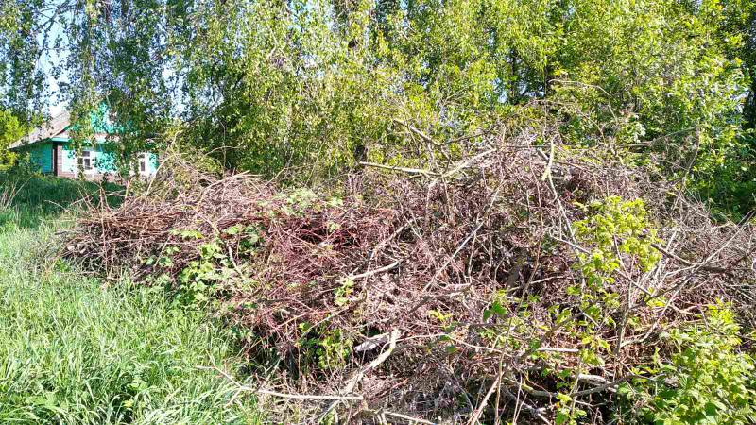 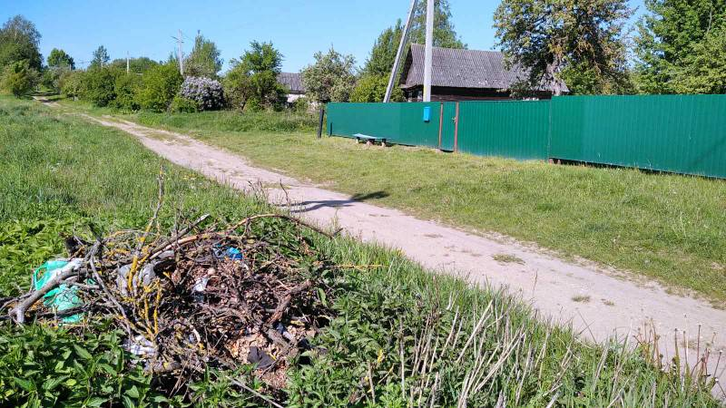

В агрогородке Малюшичи по ул. Я.Чечета- на землях общего пользования имеется скопление бревен.

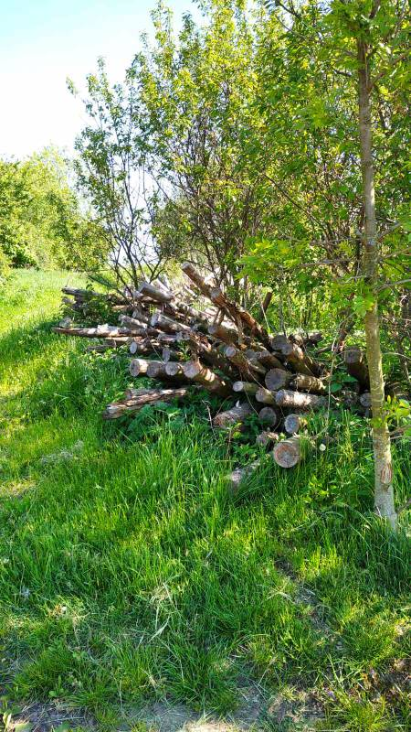

В Райцевском сельском Совете в агрогородке Райца на землях общего пользования образована свалка из веток деревьев (на месте бывшего здания магазина).

Прилегающая территория к детской площадке не содержалась в чистоте, имелось скопление бытового мусора (пакеты, бумажки, ПЭТ бутылки).

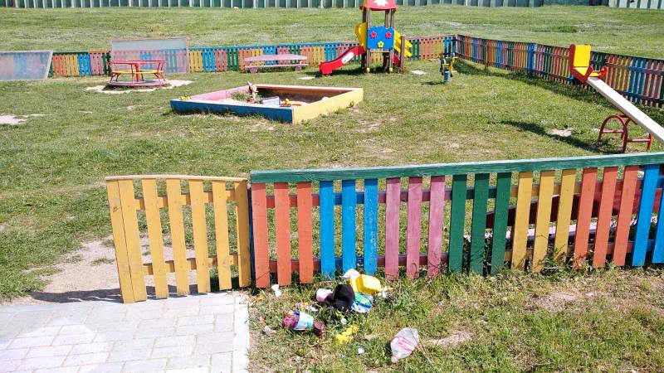

**В агрогородке Воронча** на землях общего пользования за жилыми домами по ул. Филончика жители организовали свалку из веток и бытового мусора.

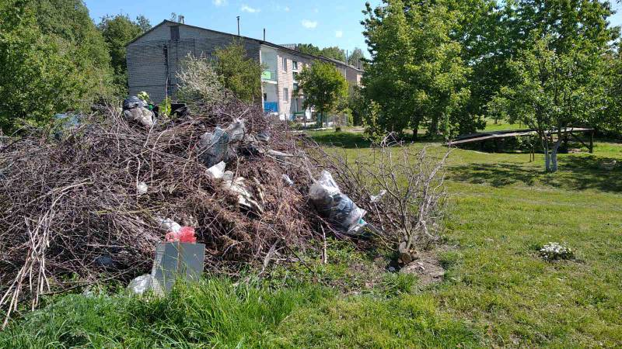

В д. Миратичи на землях общего пользования по ул. Центральной

и при въезде в деревню образованы свалка из веток деревьев.

По результатам мониторинга в адрес Райцевского и Малюшичского сельских Советов направлено 2 рекомендации об устранении нарушений, проведена разъяснительная работа с жителями о правилах санитарного содержания земельных участков, роздано 65 памяток.

Помощник врача -гигиениста Шишкина И.М.